Методический материал по охране труда и правовым вопросам для работодателей

I РАЗДЕЛ «КАДРОВЫЕ ДОКУМЕНТЫ, ОБЯЗАТЕЛЬНЫЕ ДЛЯ СУБЪЕКТОВ МАЛОГО И СРЕДНЕГО БИЗНЕСА»

Правовые вопросы

1 . Основные документы:
Документ | Ссылка на законодательство | Примечание
Правила внутреннего трудового распорядка | Ст. 189 ТК РФ, ст. 190 ТК РФ | Оформляется как приложение к коллективному договору, либо при его отсутствии, как самостоятельный документ. При приеме на работу (до подписания трудового договора) работодатель обязан ознакомить работника с ПВТР под роспись.
Положение об оплате труда (премировании и материальном стимулировании) | Ст.21 ТК РФ | Обязательно, если какие – то из условий системы оплаты труда и премирования, которые применяются у работодателя, не отрегулированы в коллективном договоре, штатном расписании, правилах внутреннего трудового распорядка.
Штатное расписание | Постановление Госкомстата России № 1 от 05.01.2004 г., ст. 15 ТК, Единый тарифно-квалификационный справочник | Штатное расписание – документ, фиксирующий численность штатного состава организации с распределением единиц по должностям и структурным подразделениям. Содержание данного документа включает также информацию о должностных окладах, надбавках и месячном фонде оплата труда на предприятии. Составляется каждый раз, когда в него вносятся те или иные изменения.
Книга учета движения трудовых книжек и вкладышей в них | Постановление Минтруда России № 69 от 10.10.2003 г. | Регистрируется факт получения и выдачи трудовой книжки. Листы книги должны быть пронумерованы, прошнурованы, удостоверены подписью руководителя организации, а также скреплены сургучной печатью или опломбированы.
Приходно-расходная книга по учету бланков трудовых книжек (вкладышей) | Постановление Минтруда России № 69 от 10.10.03 г. | Регистрируется факт выдачи бланков трудовых книжек и вкладышей. Листы книги должны быть пронумерованы, прошнурованы, удостоверены подписью руководителя организации, а также скреплены сургучной печатью или опломбированы.
Должностные инструкции по каждой должности в соответствии со штатным расписанием | Единый тарифно-квалификационный справочник, Квалификационный справочник должностей руководителей, специалистов и других служащих, ч. 1 ст. 192 ТК РФ | Документ, определяющий задачи, квалификационные требования, функции, права, обязанности, ответственность работника. Рекомендовано разрабатывать их по каждой должности (в том числе вакантной), имеющейся в штатном расписании, при этом должностная инструкция может являться как приложением к трудовому договору, так и отдельным документом.
График отпусков | Ст. 123 ТК РФ, постановление Госкомстата России № 1 от 05.01.2004 г. | График отпусков – это локальный нормативный правовой акт организации, который определяет очередность предоставления трудовых отпусков в календарном году и содержит сведения о времени распределения отпусков между работниками всех структурных подразделений организации. Утверждается работодателем не позднее, чем за две недели до наступления календарного года.
Коллективный договор | Глава 7 ТК РФ | Регламентирует порядок приема, увольнения, сроки выплат заработной платы, режим работы и т.д. Коллективный договор обязателен, когда одна из сторон (работники или работодатель) выходила с инициативой его заключить, и он был заключен.
Индивидуальные документы
Трудовой договор, дополнительные соглашения | Ст. 16, 56, 57, 67 ТК РФ, Постановление Правительства РФ от 27 августа 2016 г. № 858 | Трудовой договор заключается в письменной форме, составляется в двух экземплярах, каждый из которых подписывается сторонами. Один экземпляр трудового договора передается работнику, другой хранится у работодателя. Получение работником экземпляра трудового договора должно подтверждаться подписью работника на экземпляре трудового договора, хранящемся у работодателя.
Приказы (соглашения) о приеме на работу, об увольнении, о предоставлении отпуска работнику, о переводах, о применении дисциплинарного взыскания, о назначении ответственного лица за ведение, учет и хранение трудовых книжек, о командировках, о возложении дополнительных обязанностей, совмещении должностей, увеличение зоны обслуживания или объема работ, о переводе | Ст. 68 ТК РФ, постановление Госкомстата России № 1 от 05.01.2004 г., Ст. 60.2 ТК РФ, ч.1 ст.80 ТК РФ, п.6 ч.1 ст.81 ТК РФ, ст.72.1. ТК РФ, перечень Росархива от 06.10.2000 г., Глава 19 ТК РФ, п .45 Правил ведения и хранения трудовых книжек, изготовления бланков трудовой книжки и обеспечения ими работодателей, утвержденных Постановлением Правительства РФ от 16.04.2003 № 225. | Приказ — это внутренний документ организации, издаваемый ее руководителем по оперативным, организационным, кадровым и другим вопросам внутренней работы организации. Требуется обязательное ознакомление работника.
Основания к изданным приказам: заявления, акты, соглашения и др. | Ст. 70, 72, 78, 80, 122, 127, 128 ТК РФ и др. | В приказе обязательным реквизитом является ссылка на соответствующий документ-основание, при этом указывается наименование документа (докладная записка, заявление, уведомление, акт и др.), дата и номер и т.д.
Личная карточка работника | Постановление Госкомстата России № 1 от 05.01.2004 г. | Оформляется на каждого сотрудника, содержит данные о трудовой деятельности.
Трудовая книжка | Ст. 66 ТК РФ, постановление Правительства РФ от 16.04.2003 г. № 225 «О трудовых книжках», постановление Минтруда России от 10.10.2003 г. № 69 | Оформляется на каждого работника, проработавшего свыше 5 дней.
Договоры о полной материальной ответственности | Приложения № 2 и № 4 к постановлению Минтруда России от 31.12.2003 г. № 85 | Заключаются с работниками, которые непосредственно обслуживают материальные ценности.
Табель учета рабочего времени | Постановление Госкомстата России № 1 от 05.01.2004 г. | Работодатель обязан вести учет времени, фактически отработанного каждым работником.
График сменности | Ст. 103 ТК РФ | В случае работы по сменам. Доводится до сведения работников не позднее, чем за один месяц до введения его в действие.
Ведомости, записки-расчеты и иные документы, касающиеся начисления и выплаты заработной платы, отпускных, компенсаций, сумм, причитающихся при увольнении, утвержденная форма расчетного листка | Ч.2 ст. 136 ТК РФ | Платежные документы, подтверждающие факт начисления, выплаты денежных средств, причитающихся работникам.

Примечание: Работодатель - субъект малого предпринимательства, который отнесен к микропредприятиям, вправе отказаться полностью или частично от принятия локальных нормативных актов, содержащих нормы трудового права (правила внутреннего трудового распорядка, положение об оплате труда, положение о премировании, график сменности и другие). При этом для регулирования трудовых отношений и иных, непосредственно связанных с ними отношений, работодатель - субъект малого предпринимательства, который отнесен к микропредприятиям, должен включить в трудовые договоры с работниками условия, регулирующие вопросы, которые в соответствии с трудовым законодательством и иными нормативными правовыми актами, содержащими нормы трудового права, должны регулироваться локальными нормативными актами.

2. Нормативно - правовая база, используемая при проведении проверки:

- Трудовой кодекс Российской Федерации;
- ФЗ «О защите прав юридических лиц и индивидуальных предпринимателей при проведении государственного контроля (надзора)» № 134-ФЗ от 08.08.2001;

- Федеральный закон «О минимальном размере оплаты труда» от 19.06.2000 № 82-ФЗ;

- Федеральный закон от 29.12.2006 № 255-ФЗ (ред. от 01.05.2017) «Об обязательном социальном страховании на случай временной нетрудоспособности и в связи с материнством»;
- Постановление Правительства РФ от 15 июня 2007 г. № 375 «Об утверждении положения об особенностях порядка исчисления пособий по временной нетрудоспособности, по беременности и родам, ежемесячного пособия по уходу за ребенком гражданам, подлежащим обязательному социальному страхованию на случай временной нетрудоспособности и в связи с материнством»;
- Постановление Правительства РФ от 24.12.2007 № 922 (ред. от 10.12.2016) «Об особенностях порядка исчисления средней заработной платы»;

- Постановление Минтруда РФ от 31.12.2002 № 85 «Об утверждении перечней должностей и работ, замещаемых или выполняемых работниками, с которыми работодатель может заключать письменные договоры о полной индивидуальной или коллективной (бригадной) материальной ответственности, а также типовых форм договоров о полной материальной ответственности»;
- Постановление Госкомстата России № 1 от 05.01.2004 г.;
- Правила ведения и хранения трудовых книжек, изготовления бланков трудовой книжки и обеспечения ими работодателей, утвержденные постановлением правительства Российской Федерации от 16.04.2003 № 225 «О трудовых книжках»;
- Инструкция по заполнению трудовых книжек, утвержденная постановлением Минтруда России от 10.10.2003 № 69;
- ГОСТ Р 6.30-2003. Унифицированные системы документации. Унифицированная система организационно-распорядительной документации. требования к оформлению документов;
- Правила об очередных и дополнительных отпусках, утвержденные НКТ СССР 30.04.1930;
- Порядок исчисления нормы рабочего времени на определенные календарные периоды времени (месяц, квартал, год) в зависимости от установленной продолжительности рабочего времени в неделю, утвержденный приказом министерства здравоохранения и социального развития российской федерации от 13.08.2009 № 588н;
- Положение об особенностях направления работников в служебные командировки, утвержденное постановлением правительства РФ от 13.10.2008 № 749.

II РАЗДЕЛ «ОХРАНА ТРУДА»

1. Служба охраны труда

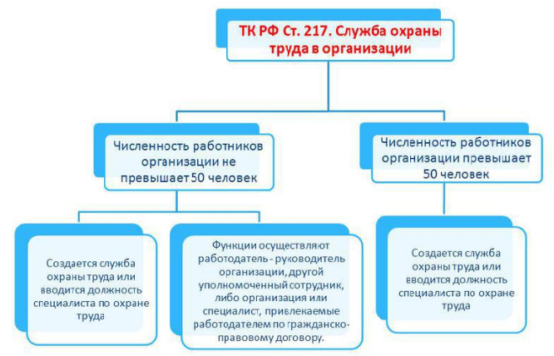

2. Обучение и проверка знаний по охране труда (Порядок обучения по охране труда и проверки знаний требований охраны труда работников организаций, утвержденный постановлением Минтруда России, Минобразования России от 13 января 2003 г. № 1/29)

Работодатель обязан организовывать и своевременно:
- проводить обучение безопасным методам работы. проверять знание требований по охране труда сотрудников;
Обучение по охране труда должны проходить все категории сотрудников, в частности:
- руководители;
- специалисты;
- рабочие;
- работодатели-предприниматели.

Обучение безопасным методам и приемам выполнения работ проводится в течение
месяца после поступления на работу либо при переводе на другую работу.
Работодатель не должен допускать к работе сотрудников, не прошедших обучение и инструктаж по охране труда.

Порядок обучения по охране труда
Процедура обучения по охране труда включает в себя:
- инструктаж по охране труда;
- обучение безопасным методам и приемам выполнения работ;
- обучение правилам оказания первой помощи.
Кроме того, работодатель обязан организовать проверку знаний требований по охране труда.

Работодатель обязан разработать и утвердить правила и инструкции по охране труда для работников.
Инструкции по охране труда составляются для каждой должности, профессии или вида выполняемой работы.
Работники, на которых распространяются положения инструкции, должны быть ознакомлены с нею под роспись. Для этого составляется лист ознакомления либо заводится специальный журнал. Кроме этого, следует сделать копии инструкции и выдать их под роспись работникам либо разместить в электронном или печатном виде в доступном для ознакомления месте.

Проведение инструктажей по охране труда
Инструктажи являются одним из видов обучения по охране труда.

Вид инструктажа | Когда и с кем проводить | Кто и где проводит | По какой программе проводить | Как проверить знания и задокументировать
Вводный | Со всеми работниками до момента их допуска на рабочее место | Специалист по охране труда или работник, назначенный приказом работодателя | Программа вводного инструктажа | Провести устную проверку приобретенных работником знаний и навыков безопасной работы. Сделать запись о проведении инструктажа, указать дату его проведения и проставить подписи инструктируемого и инструктирующего
Первичный | После вводного инструктажа и перед допуском работника к самостоятельной работе | Непосредственный руководитель работ, прошедший обучение по охране труда и проверку знаний требований охраны труда. Проводят на рабочем месте сотрудника | Программа первичного инструктажа
Повторный | Не реже одного раза в шесть месяцев со всеми прошедшими первичный инструктаж. При выполнении работ повышенной опасности – не реже одного раза в три месяца | Непосредственный руководитель работ, прошедший обучение по охране труда и проверку знаний требований охраны труда. Проводят на рабочем месте сотрудника | Программа первичного инструктажа
Внеплановый | С работниками, которых касаются следующие обстоятельства:  - изменения в законодательстве;  - изменение факторов, влияющих на безопасность труда;  - тяжкие нарушения работниками требований охраны труда;  - требование органов госнадзора и контроля;  - длительные перерывы в работе;  - решение работодателя | Непосредственный руководитель работ, прошедший обучение по охране труда и проверку знаний требований охраны труда. Проводят на рабочем месте сотрудника | Объем и содержание определяют в зависимости от причин и обстоятельств, вызвавших необходимость проведения инструктажа
Целевой | С работниками, которых касаются следующие обстоятельства:  - выполнение разовых работ;  - выполнение работ по ликвидации последствий аварий, стихийных бедствий;  - выполнение работ, на которые оформляется наряд-допуск, разрешение или другие специальные документы;  - проведение в организации массовых мероприятий | Непосредственный руководитель работ на конкретном рабочем месте | Объем и содержание определяют в зависимости от причин и обстоятельств, вызвавших необходимость проведения инструктажа

* Работники, не связанные с эксплуатацией, обслуживанием, испытанием, наладкой и ремонтом оборудования, использованием электрифицированного или иного инструмента, хранением и применением сырья и материалов, могут освобождаться от прохождения первичного инструктажа на рабочем месте. Перечень профессий и должностей работников, освобожденных от прохождения первичного инструктажа на рабочем месте, утверждается работодателем.

3. Проведение специальной оценки условий труда.
С 1 января 2014 года все организации обязаны проводить специальную оценку условий труда.

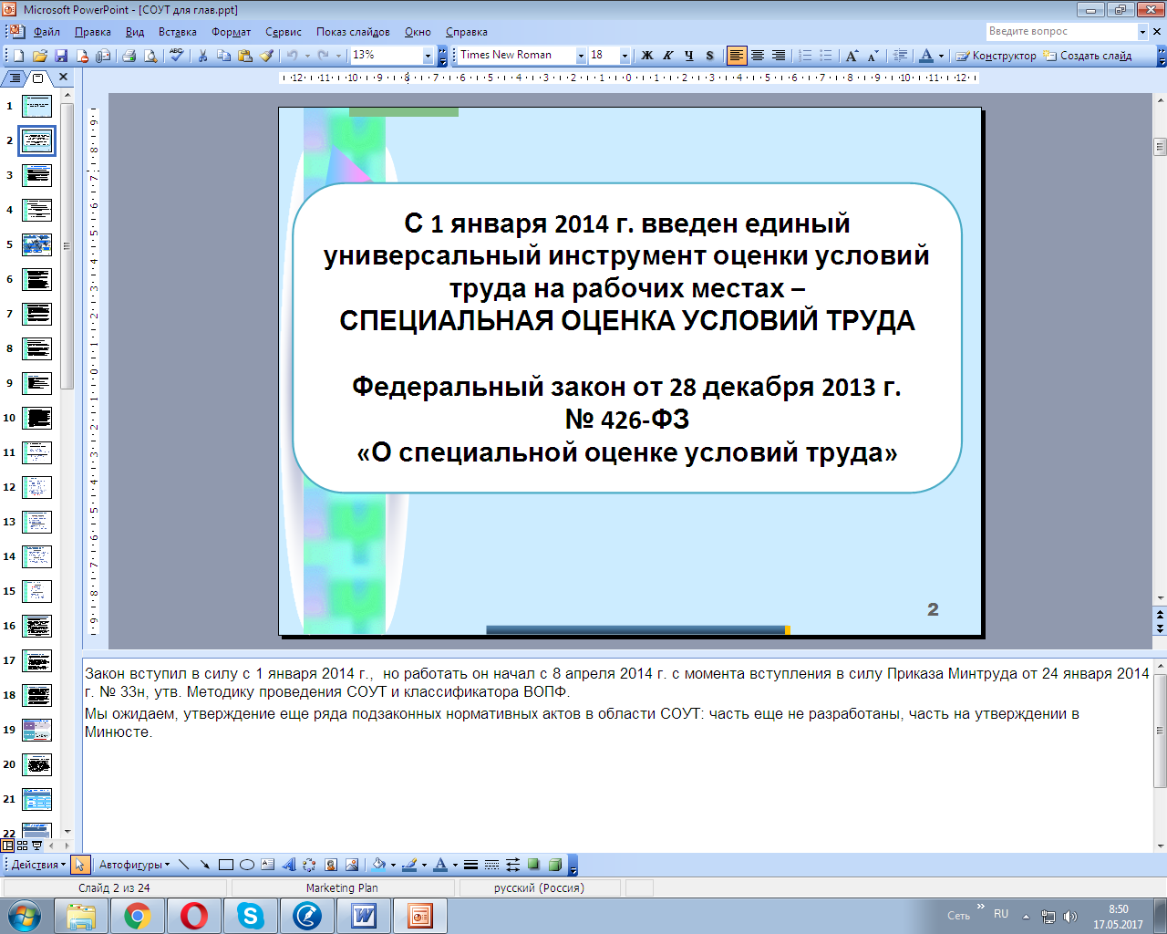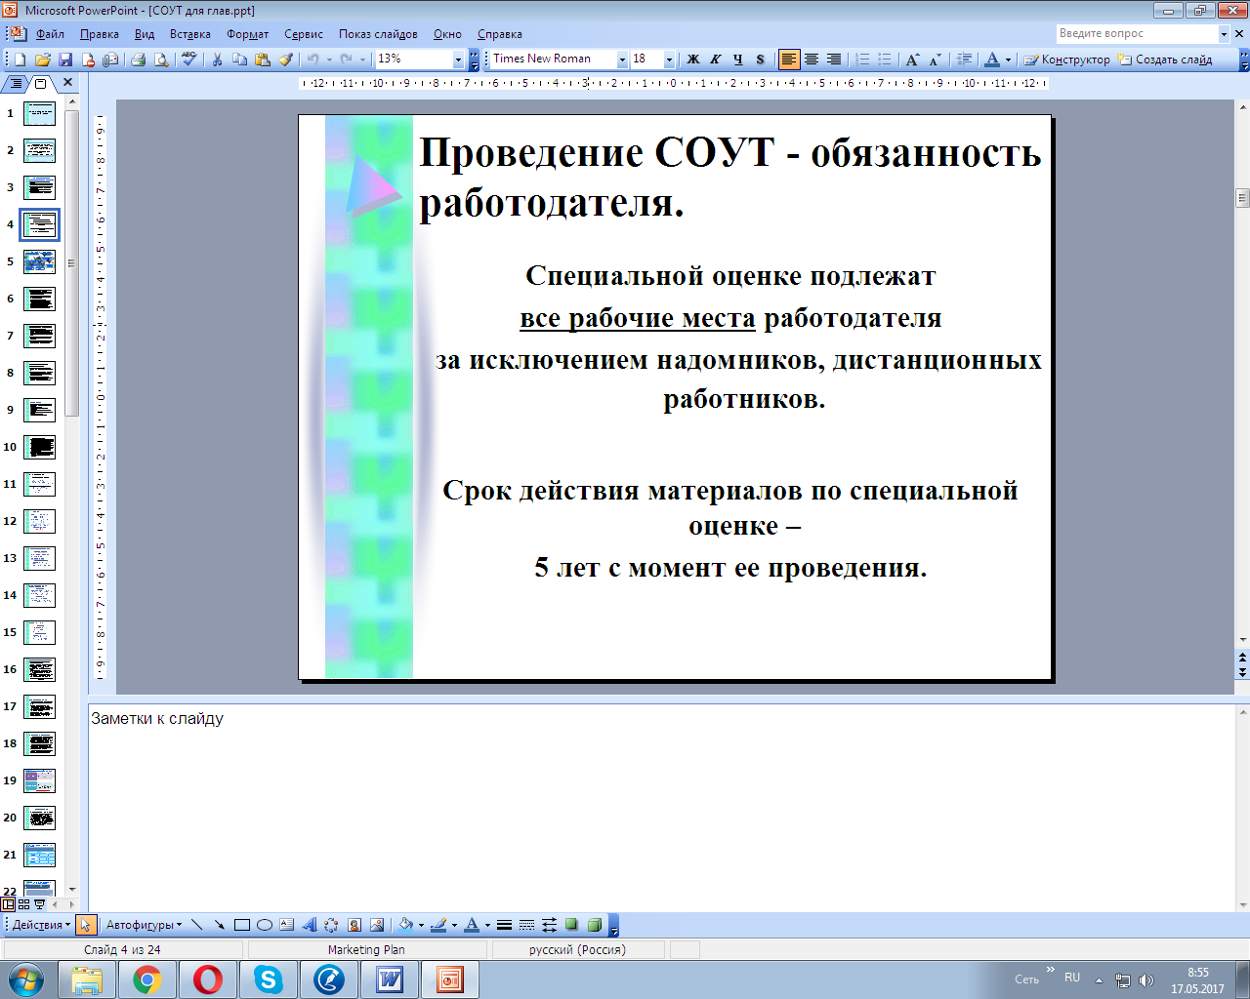

Чтобы провести спецоценку, работодатель заключает договор со специализированной аккредитованной организацией. По результатам проведения специальной оценки устанавливают классы и подклассы условий труда на рабочих местах сотрудников.

4. Прохождение медицинских осмотров.
Предварительные и периодические медицинские осмотры обязаны проходить:
- работники, поступающие на работу с вредными и (или) опасными условиями труда (в том числе на подземные работы). Вредные и (или) опасные производственные факторы и работы, при выполнении которых проводятся обязательные предварительные и периодические медицинские осмотры, порядок и периодичность проведения таких осмотров утверждены приказом Минздравсоцразвития России от 12.04.2011 г. № 302н,
- работники, поступающие на работы, связанные с движением транспорта,
- работники организаций пищевой промышленности, общественного питания, торговли, водопроводных сооружений, медицинских организаций и детских учреждений.
Таблица 2. Категории лиц, подлежащих медосмотрам
Причина | Наименование профессии или вида работы | Основание
Работа в сфере | - пищевой промышленности;  - общественного питания;  - торговли;  - водопроводных сооружений;  - медицины (в лечебно-профилактических учреждениях);  - педагогики (в детских учреждениях);  - ведомственной охраны;  - работа на транспорте (автотранспорт, железнодорожный транспорт, авиация);  - спорта и пр. | ч. 2 ст. 213, ч. 1 ст. 348.3ТК РФ, Приказ Минздравсоцразвития России от 12.04.2011 г. №302н.
Возраст работника | лица, не достигшие возраста 18 лет | ст. 69, ч. 1 ст. 266 ТК РФ
Наличие вредных / опасных производственных факторов | лица, занятые на работах с вредными и (или) опасными условиями труда | ст. 213 ТК РФ, Приказ Минздравсоцразвития России от 12.04.2011 г. №302н

Работники, связанные с движением транспорта, обязаны проходить обязательные медицинские осмотры в начале рабочего дня (смены), а также в течение и (или) в конце рабочего дня (смены). Время прохождения указанных медицинских осмотров включается в рабочее время (ст. 213 ТК РФ)

5. Выдача специальной одежды, обуви и других средств индивидуальной защиты.
Работодатель обязан обеспечить, в частности:
- применение прошедших обязательную сертификацию или декларирование соответствия в установленном законодательством порядке средств индивидуальной и коллективной защиты работников.
Порядок выдачи работникам СИЗ установлен Межотраслевыми правилами обеспечения работников специальной одеждой, специальной обувью и другими средствами индивидуальной защиты, утвержденными Приказом Минздравсоцразвития России от 01.06.2009 № 290н (далее - Правила обеспечения СИЗ).
По общему правилу работодателю следует руководствоваться типовыми нормами бесплатной выдачи СИЗ, соответствующими его виду деятельности. Если профессии (должности) работников в таких нормах отсутствуют, то СИЗ выдаются согласно типовым нормам для работников сквозных профессий и должностей всех отраслей экономики. В случае, когда и в данных нормах нет требуемых профессий (должностей), необходимо руководствоваться типовыми нормами для работников, профессии (должности) которых характерны для выполняемых работ.
Выдача работникам и сдача ими СИЗ фиксируются записью в личной карточке учета выдачи СИЗ по форме, приведенной в Приложении к Правилам обеспечения СИЗ.
Данный документ обычно оформляется в бумажном виде. Однако работодатель вправе также использовать электронную форму с обязательной персонификацией работника. Электронная учетная карточка должна соответствовать установленной форме личной карточки учета выдачи СИЗ, но вместо личной подписи работника указываются номер и дата документа бухгалтерского учета о получении СИЗ, на котором имеется личная подпись работника.
На работодателя также возложена обязанность по обеспечению ухода за СИЗ, их хранению, по своевременной химчистке, стирке, дегазации, дезактивации, дезинфекции, обезвреживанию, обеспыливанию, сушке, а также по ремонту и замене. В целях надлежащего исполнения данной обязанности работодатель может выдавать работнику по два комплекта соответствующих СИЗ с удвоенным сроком пользования.

